1. **Напишу запит, який порахує акаунти та їх повернення в кліки на листи**

SELECT

DISTINCT a.id as id_account,

s.date as account_created_date,

DATE_ADD(s.date, INTERVAL ev.visit_date day) AS visit_date

from `DA.account` a

join `DA.account_session` acs

on a.id = acs.account_id

join `DA.session` s

on acs.ga_session_id = s.ga_session_id

left join `DA.email_visit` ev

on a.id = ev.id_account

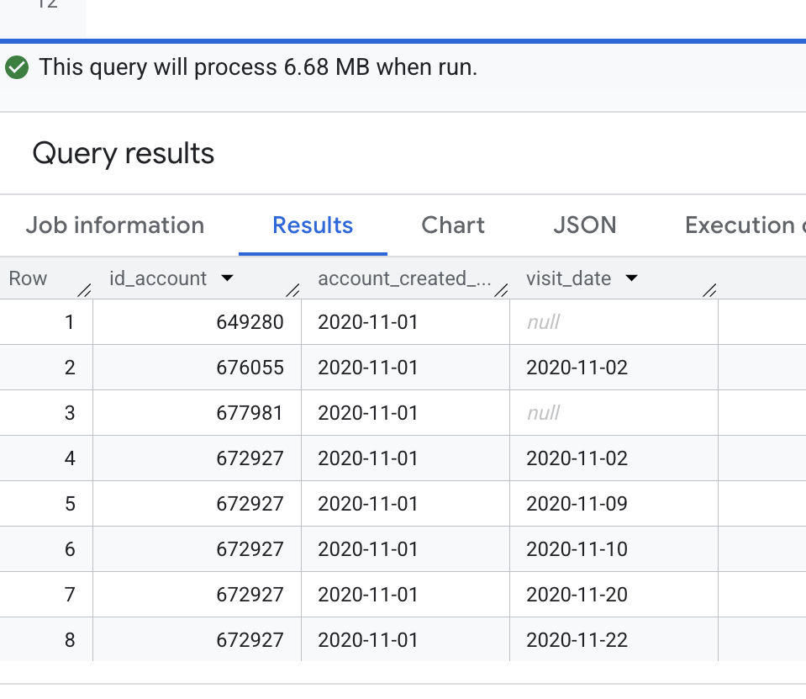

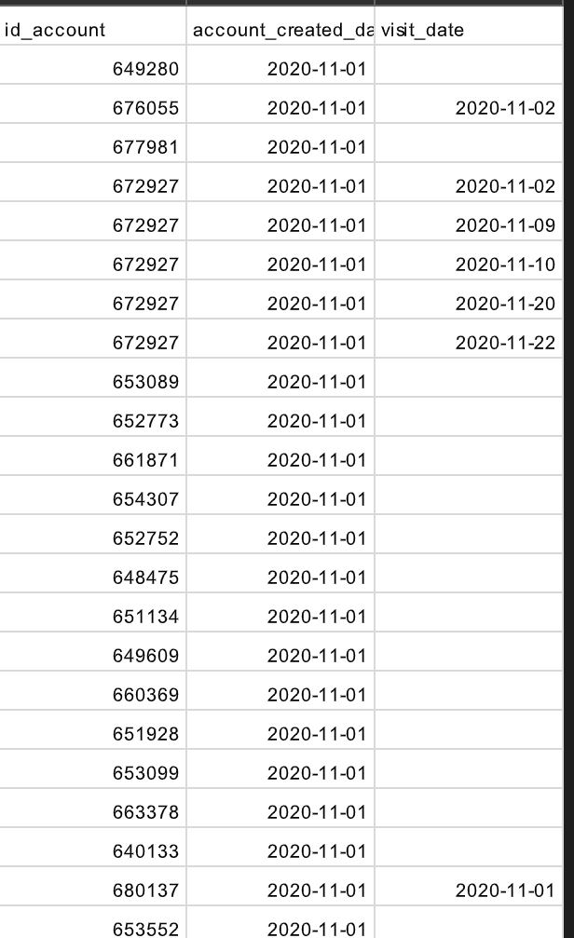

1. **На основі цього датасету виведу в Tableau когортний аналіз. На осі X потрібно відобразити кількість тижнів, що минули з моменту створення акаунта в системі, а на осі Y – когорти, сформовані за тижнями створення акаунтів. Також необхідно показати відсоток акаунтів, створених у конкретний тиждень, які відкривають листи протягом певного періоду їхнього існування в системі.**

[**https://public.tableau.com/app/profile/oleksandr.oleksandr7187/viz/_17518209021980/sheet1**](https://public.tableau.com/app/profile/oleksandr.oleksandr7187/viz/_17518209021980/sheet1)

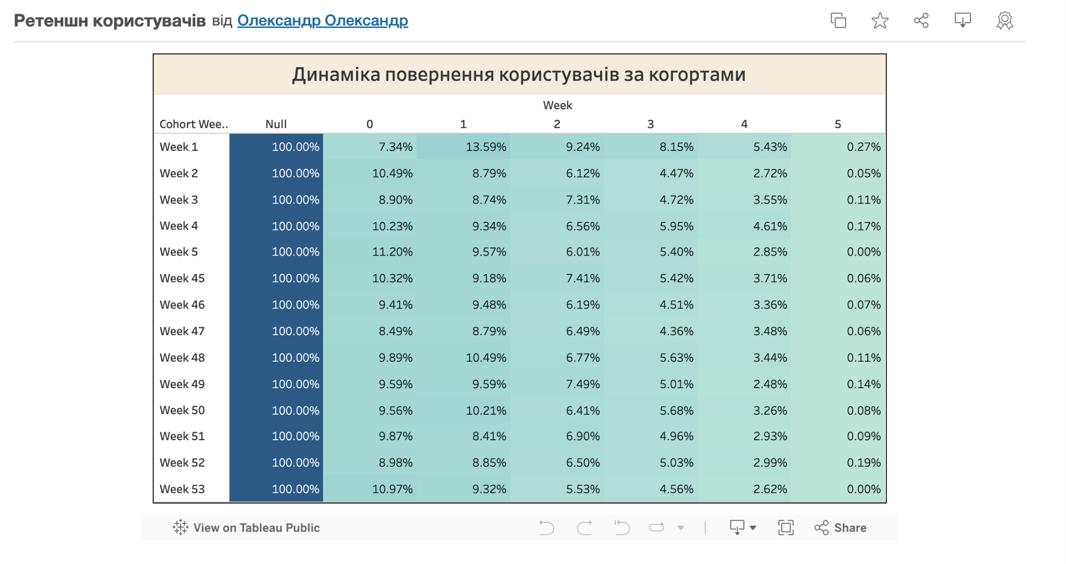

**3. Висновки і рекомендації**

### **Що ми бачимо на графіку? 🤔**

1. **Люди швидко йдуть.** Більшість тих, хто зареєструвався, майже одразу зникають і більше не повертаються.
2. **Початок дуже слабкий.** Майже ніхто нічого не робить у перший тиждень після реєстрації.
3. **Найважливіші — перші дні.** Якщо не зацікавити людину відразу, вона, швидше за все, піде назавжди.

### **Що з цим робити? 🚀**

1. **Негайно вітайте нових людей.** 💌 Щойно людина зареєструвалася, одразу ж надішліть їй кілька корисних листів протягом першого тижня. Розкажіть, що хорошого її тут чекає.
2. **Нагадайте про себе тим, хто "заснув".** 👋 Якщо людина не заходила 2-3 тижні, надішліть їй лист із цікавою пропозицією, щоб вона захотіла повернутися.
3. **Дайте людям причину повертатися.** Подумайте: чому людина має заходити до вас щотижня? Якщо вагомої причини немає, то ніякі листи не допоможуть.